TALLER

Desarrollo web del proyecto con Framework Djando
Paso 2:
Configura el nombre de usuario

Configura el correo electrónico

Verificar que la configuración
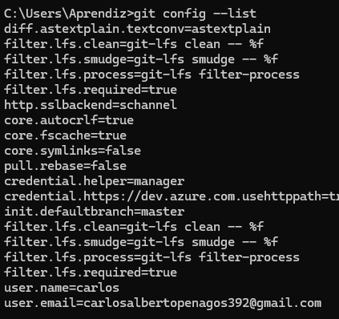

Crea una carpeta nueva llamada "entregable "
Entrar en la carperta

Iniciar un repositorio Git vacío dentro de la carpeta

Clonar un repositorio existente de GitHub al pc

Agrega un archivo específico
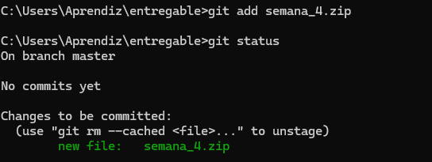

Guarda los cambios en el historial del repositorio con un mensaje descriptivo.

Vincular el repositorio local con el repositorio remoto en GitHub.

Subir los commits locales a GitHub por primera vez
